Centre d'Orientation & de Formation Asbl
Centre d'Insertion Socio-Professionnelle
Agréé par la Wallonie sous le n° CISP-047
Entreprise de Formation par le Travail – EFT agréée
Entrepreneur de travaux agréé par le SPF sous le n° 34.314

Nos Réf. : Trimurti

Amay, le 20 février 2020

Objet : Demande de prix

Madame, Monsieur,

Serait-il possible de me remettre prix pour deux châssis, sans la pose.
Pvc bicolore, extérieur structuré GRIS ANTHRACITE ral +/- 7016 (code 436-5003A) et intérieur blanc (be 9016) lisse standard 82 mm, 7 chambres Uf 0.96Wm²K, triple frappe,
quincaillerie Winkhaus activPilot.
Concept Sécurité 2. Avec double vitrage 4/15/4 clair (U=1,1 w/m²°K).

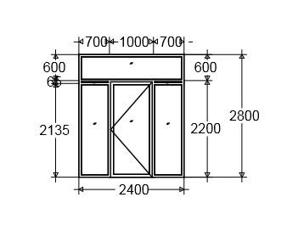

- Châssis fixe simple cadre Double vitrage 4/15/4 clair U 1,1 Wm²/K 700 X 2 200 2 x
- Supplément feuilleté une face 33.2 (NBN S 23.002 si allège < 900 mm) 700 X 2 200 2 x
- Aérateur à clapet THM 90/50 Evo Pose sur verre L : 700 2 x
- Assemblage renforcé (19282 + 202 703) H : 2 200 2 x
- Porte n°1, simple crosse alu Serrure 3 pênes, joint bas de porte Double vitrage 4/15/4 clair U 1,1 Wm²/K 1 000 X 2 200 1 x
- Renforts soudés par raccord d'angle y compris charnières renforcées 1 x inclus
- Tirant inox "Trifix" avec écusson "Trifix" 1 x
- Supplément feuilleté DEUX faces 33.2 (NBN S 23.002 si allège < 900 mm) 1 000 X 2 200 1 x
- Assemblage renforcé (19282 + 202 703) L : 2 400 1 x
- Imposte fixe simple cadre Double vitrage 4/15/4 clair U 1,1 Wm²/K 2 400 X 600 1 x

En option :
- Gâche électrique (1500 N) 6/12 V
- Ferme porte automatique à glissière (Dorma TS 93) Blanc ou Naturel
Structuré une face 3 500 X 2 800
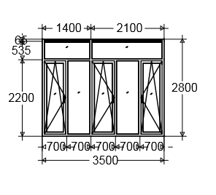
- Joint néoprène (2526) pose en dessous du châssis (pour évacuation invisible sur seuil plat) L : 3 500 1 x
- Châssis un ouvrant oscillo-battant Fixe simple cadre Imposte fixe simple cadre Double vitrage 4/15/4 clair U 1,1 Wm²/K 1 400 X 2 800 1 x
- Assemblage renforcé (19282 + 202 703) H : 2 800 1 x
- Châssis deux oscillo-battants, fixe simple cadre au centre Imposte fixe simple cadre Double vitrage 4/15/4 clair U 1,1 Wm²/K 2 100 X 2 800 1 x
- Aérateur à clapet THM 90/50 Evo Pose sur le dessus du verre de l'imposte L : 1 400 1 x
- Aérateur à clapet THM 90/50 Evo Pose sur le dessus du verre de l'imposte L : 2 100 1 x
- Supplément feuilleté une face 33.2 pvb mat Uniquement en parties basses 3 500 X 2 200 1 x

Renard Laetitia
Agent Administratif

